«День Нептуна» в ДОЛ «Незнайка и К»
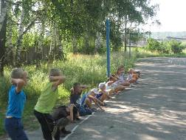
В ДОЛ «Незнайка и К» при МОУ ООШ с.Комаровка прошёл долгожданный День Нептуна. День начался с бодрящей утренней зарядки. Затем с ребятами была проведена минутка здоровья «Закаливание».
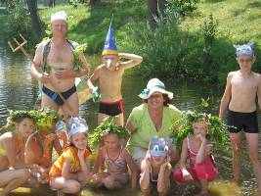
Воспитатели лагеря провели конкурс рисунков на асфальте «Русалочка», определили победителя и отправились на базу отдыха «Дубрава» с.Комаровка. Там на лоне природы ребята организовали праздник Нептуна. Героями представления были Нептун и его свита (русалки, Водяной), черепаха Тортилла с лягушатами, Буратино и Дуремар. Ребята искали золотой ключик, пели песни, танцевали, соревновались в водных эстафетах. В конце мероприятия ключик был найден и Нептун открыл им символическую дверь в водное царство.
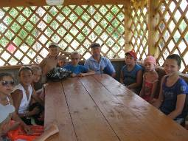
После веселого представления дети с огромным удовольствием купались в бассейне, резвились, веселились, играли во всевозможные игры на свежем воздухе, отдыхали в беседке.

